Министерство науки и высшего образования Российской Федерации
ФГАОУ ВО «УрФУ имени первого Президента России Б.Н. Ельцина»
Институт радиоэлектроники и информационных технологий - РТФ

Лабораторная работа №4
Тестирование бэкенд приложения
по дисциплине «Разработка приложений»

Студент ___________________ Исаков А.А.
Группа РИМ-150950
Преподаватель ___________________ Кузьмин Д.И.
(подпись)

Екатеринбург 2025

Исходные данные
Цель работы: познакомится со способами тестирования приложения

Ход работы

Pytest fixture
Работа основана на ЛР3.
Добавлено поле stock_quantity в модель Product - теперь можно отслеживать количество товара на складе
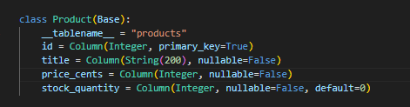
Рисунок 1 - добавление количества в класс Product
Созданы файлы – product_repository, order_repository
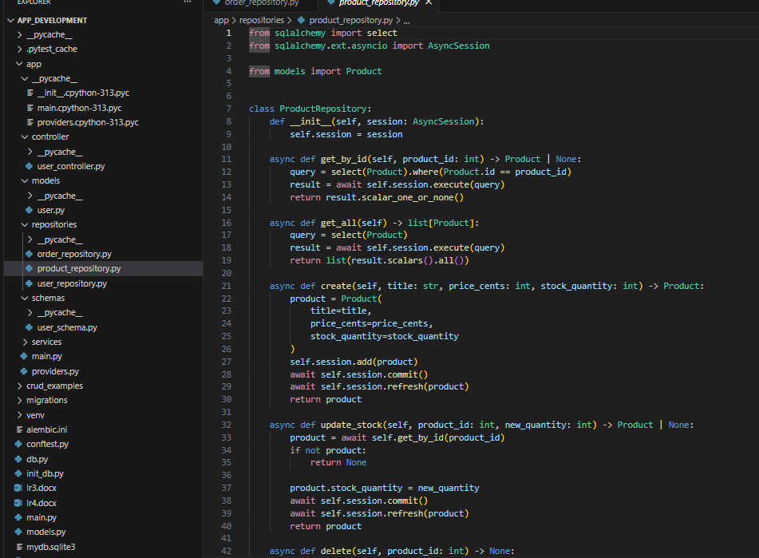
Рисунок 2 - product_repository.py
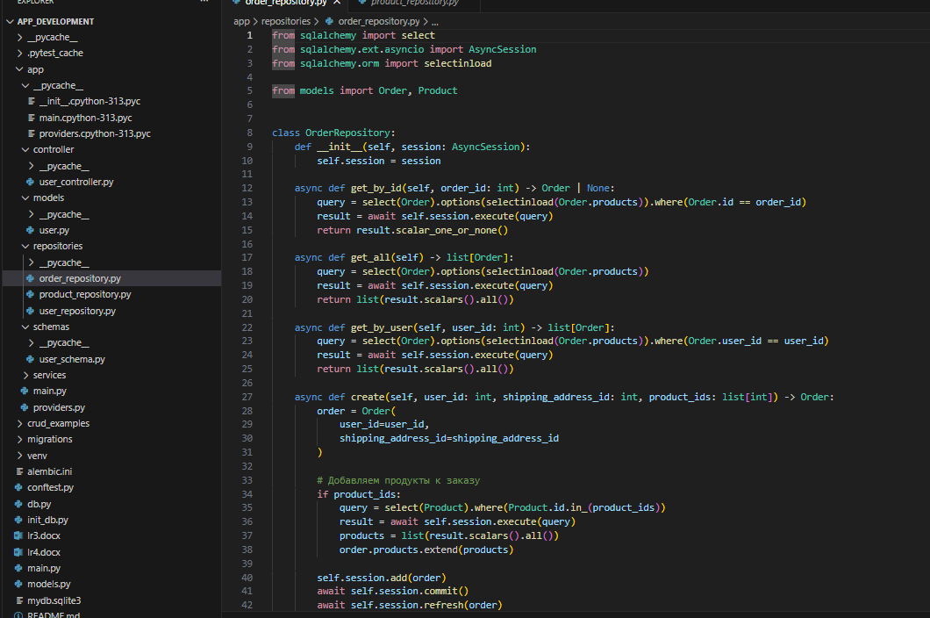
Рисунок 3 - order_repository.py
Создан файл confest.py с pytest fixture. В нем – подключение к тестовой БД, fixtures для создания тестовых репозиториев (user_repository, product_repository, order_repository), настройка тестовой сессии БД.
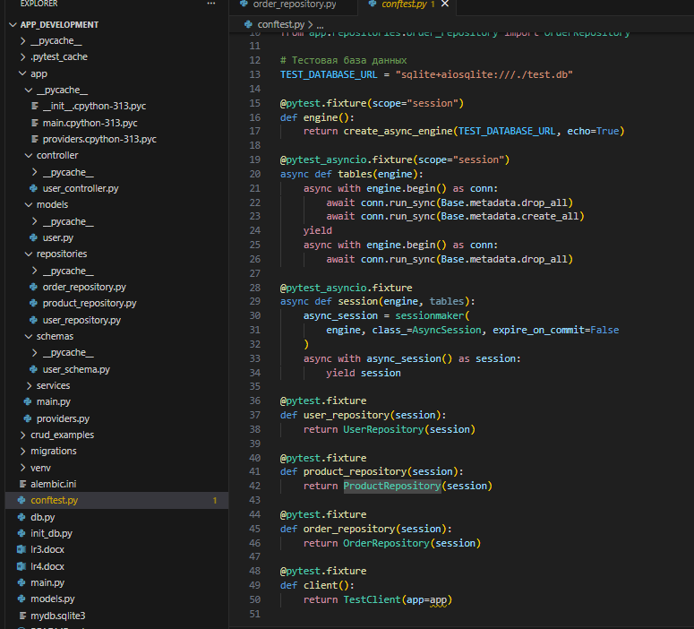
Рисунок 4 - confest.py

Тестирование создания пользователя
Был создан файл test_user_repository.py. В нем добавлены следующие тесты:
- test_create_user - Тест создания пользователя в репозитории
- test_get_user_by_email - Тест получения пользователя по email
- test_update_user - Тест обновления пользователя
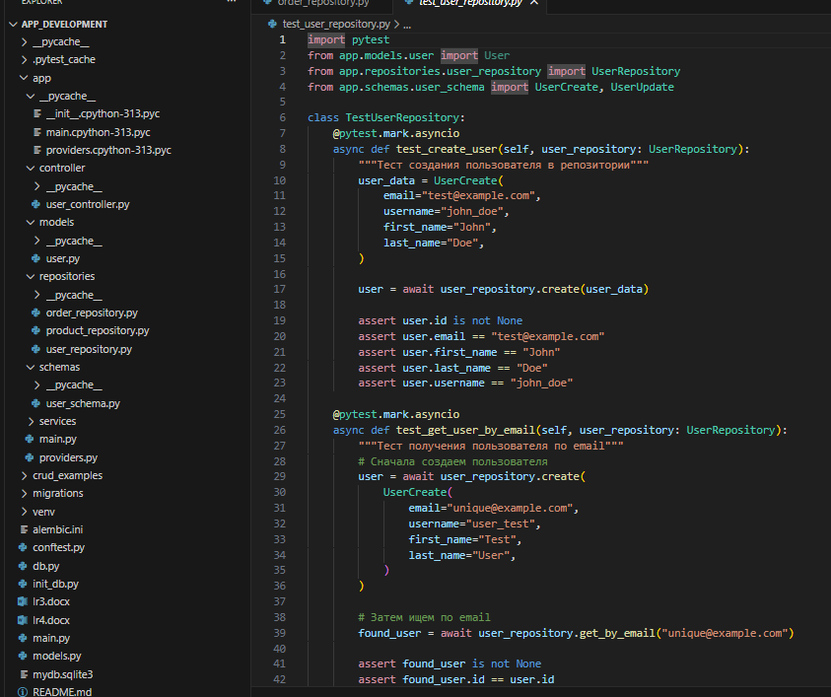
Рисунок 5 - test_user_repository.py
Была запущена проверка, тесты успешно проходят.
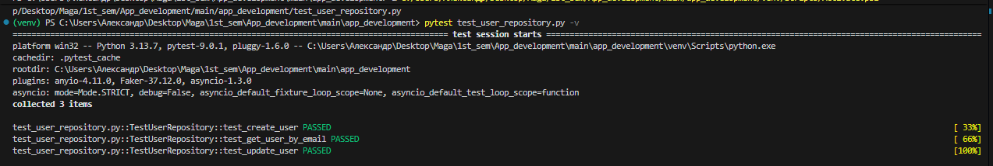
Рисунок 6 – успешное тестирование
Были созданы файлы test_product_repository, test_order_repository.
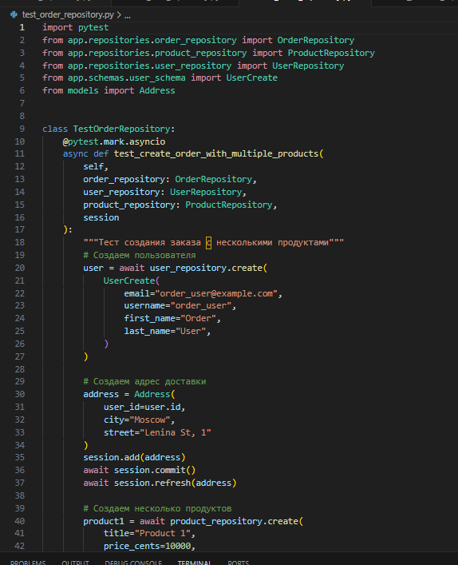
Рисунок 7 - test_order_repository
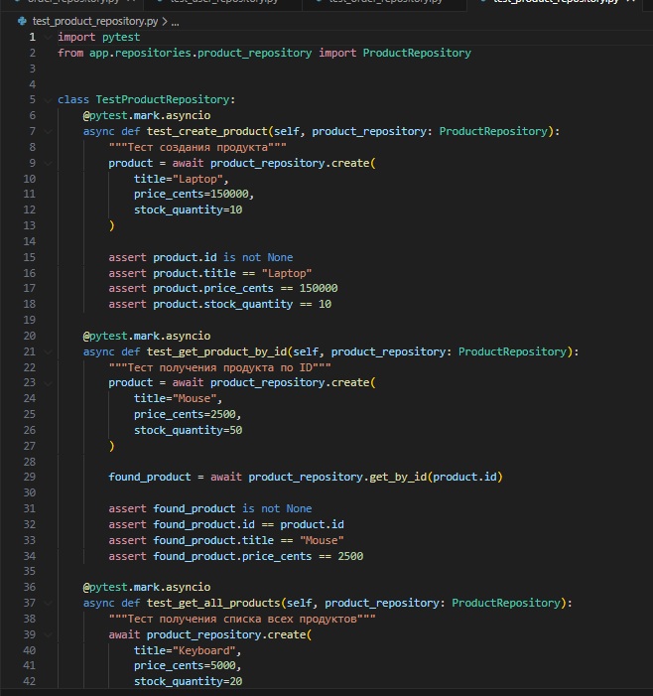
Рисунок 8 - test_product_repository
Итоговые тесты:
Тесты для пользователей (test_user_repository.py) - 5 тестов:
- Создание пользователя
- Получение пользователя по email
- Обновление пользователя
- Получение списка пользователей
- Удаление пользователя
Тесты для продуктов (test_product_repository.py) - 5 тестов:
- Создание продукта
- Получение продукта по ID
- Получение списка всех продуктов
- Обновление количества на складе
- Удаление продукта
Тесты для заказов (test_order_repository.py) - 6 тестов:
- Создание заказа с несколькими продуктами (3 продукта)
- Получение конкретного заказа по ID
- Получение списка всех заказов
- Добавление продукта к существующему заказу
- Удаление продукта из заказа
- Удаление заказа
Были запущены все тесты. Они успешно прошли.
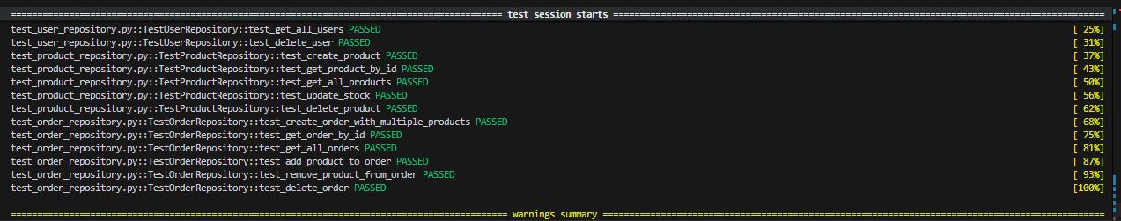
Рисунок 9 - успешное прохождение всех тестов

Тестирование сервисного слоя (mock)
Были созданы тесты с использованием mock.
Тесты сервисов с Mock (13 тестов):
UserService - 6 тестов:
- Создание пользователя (успешное)
- Создание пользователя (дубликат)
- Получение по ID
- Обновление
- Удаление
- Получение списка с фильтром
ProductService - 5 тестов:
- Создание продукта (успешное)
- Создание с отрицательной ценой (ошибка)
- Создание с отрицательным количеством (ошибка)
- Получение по ID
- Обновление количества
OrderService - 2 теста:
- Создание заказа (успешное)
- Создание заказа с недостаточным количеством товара (ошибка)
Проверка mock-тестов. Все прошли успешно.
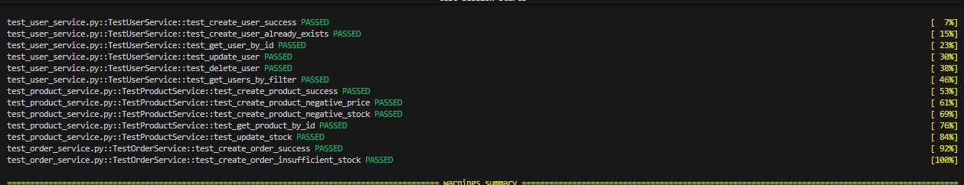
Рисунок 10 - проверка mock-тестов

Тестирование API (эндпоинтов)
Был создан файл test_user_endpoints.py
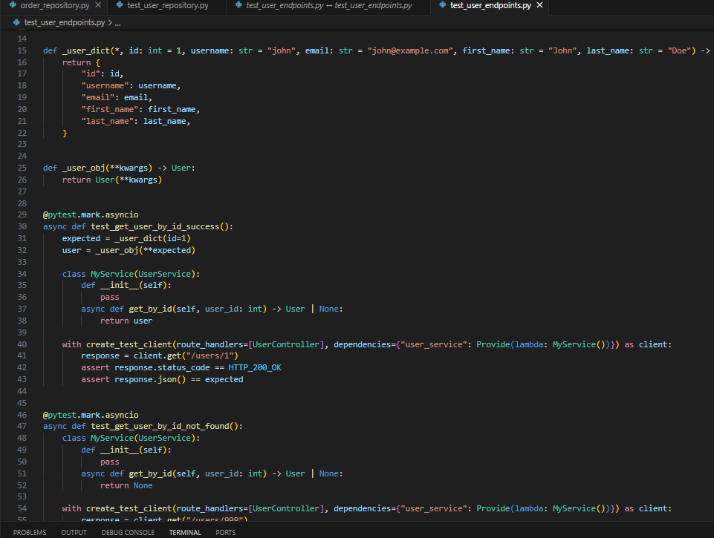
Рисунок 11 - test_user_endpoints.py
Были запущены тесты эндпоинтов. Все завершены успешно.
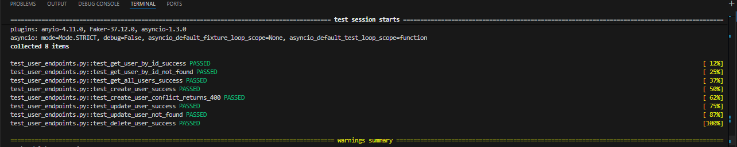
Рисунок 12 - успешное тестирование эндпоинтов

